## 北 京 林 业 大 学

**20 学年—20 学年第一学期 移动开发技术 实验任务书**

专业名称： 计算机，物联网，网络工程，信息，数媒等

实验学时： 2

课程名称：**移动开发技术** 任课教师： 柏荣刚

实验题目：  **布局管理器和菜单**

实验环境： **eclipse**

姓名： 程虎威 学号： 151001215

### 实验目的

阅读讲义相关章节，掌握各组件的属性和用法。

修改讲义光盘的实例文件，实现特定的效果，姓名学号替换成自己的。

### 实验结果

提交方式：在虚拟机或者真机截图，替换本文档的图片，提交word文件，学号姓名作为文件名。不需要提交apk文件。

### 注意事项：

虚拟机不要选择太低版本，低于项目的最低要求无法运行，在机房只能选择4.2.2，API 17。

建议：屏幕分辨率4.0WVGA 480*800。设置成实际尺寸6英寸。

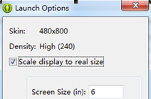

源文件的文件夹的名字和工程名字要一致，否则项目名冲突，eclipse无法全部导入。

/appcompat_v7是系统自动创建的项目，一定不能删除！

### 实验内容

### 2.9.1 使用AlertDialog创建对话框

/DialogTest

简单对话框，增加一个中立按钮

文本内容，姓名，学号



自定义列表对话框，

字体颜色改为白色



按下移动开发技术，使用OnClickListener，不仅用TextView，而且用Toast显示“你选中了《移动开发技术》”

提示参考：单选列表项对话框的程序setSingleChoiceItems(items, 1, new OnClickListener()

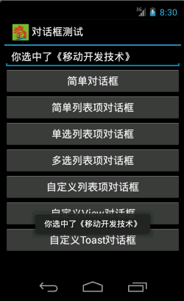

### 2.10.6 使用XML文件定义菜单

源代码2.10/MenuResTest

1在main.xml中添加一个progressbar进度条

2增加一个普通菜单项，title是“进度50”，单击后，修改进度条的进度为50

3增加一个TextView，内容是：”姓名学号”，并为其添加上下文菜单（长时间单击弹出的菜单），分别是”进度10,进度90”，单击后，修改progressbar进度

注意，原来的textView已经有一个上下文菜单，需要在onCreateContextMenu函数中，用View source变量区别开两组菜单

提示：引用了2.6节Progressbar的实验代码

提交：两张图，分别是菜单展开。

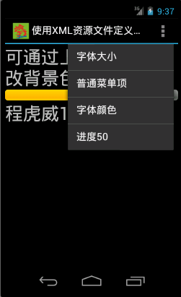 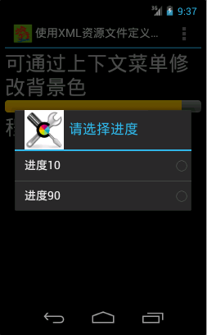

### 2.8.6 选项卡TabHost

**源代码**：集成2.8/TabHostTest**，**2.5/ArrayAdapterList，2.5/SimpleAdapterTest

**要求：**

增加第四个选项卡，标题是“短消息”

选项卡的内容是ListView，里面内容是：“姓名学号，猪八戒，牛魔王”

单击任意一项，如姓名学号后，Toast提示，姓名学号被单击了

